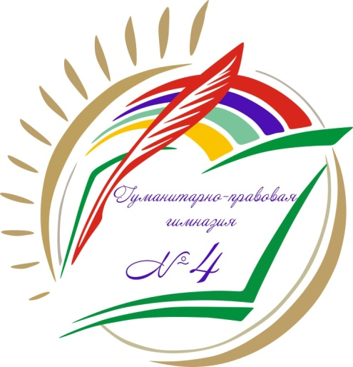
Организационная структура управляющей системы ШГ №4

Родители
Общественность
Совет профилактики
Кружки, спортивные секции
Школьные методические объединения
Экспертная комиссия

Школа молодого учителя
Профсоюзный комитет
Большой педсовет
Психологическая служба
Педагогические консилиумы
Школьный парламент
Ученическое самоуправление
Социальный педагог
ОО «Движущая сила плюс»
Родительский комитет
Попечительский совет
НМС
Совет классных руководителей
Служба здоровья
Малый педсовет
АХЧ

